**TAREA 4**

Esta tarea fue un reto al igual que las otras, sin embargo, me sentí más confiado en cada código que tecleaba en relación con las anteriores, es muy notorio mi crecimiento en cuanto a aprendizaje en la materia. Según lo mencionado en el pdf y de acuerdo con mi punto de vista, esta tarea esta completa y contiene todos los requerimientos descritos en el pdf.

Se añaden los siguientes elementos para trabajar:

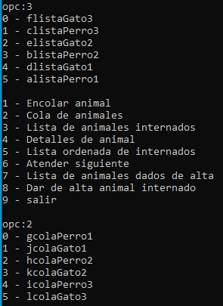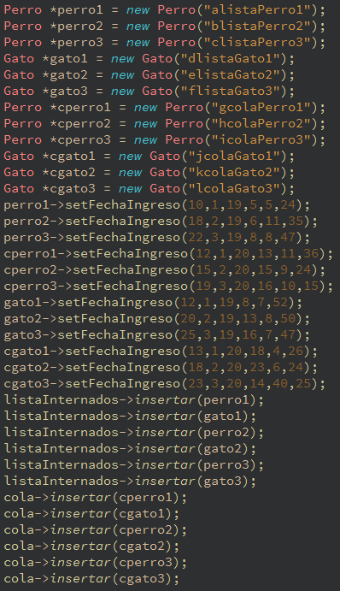

Encolar animal:

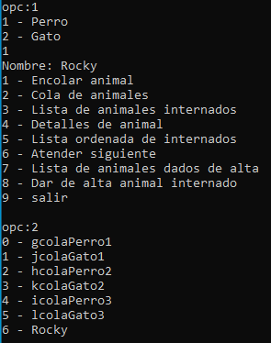

Atender siguiente:

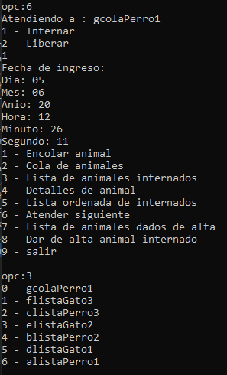

Detalles de animal:

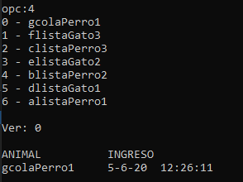

Lista ordenada:

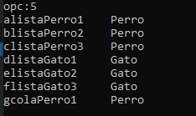

Dar de alta:

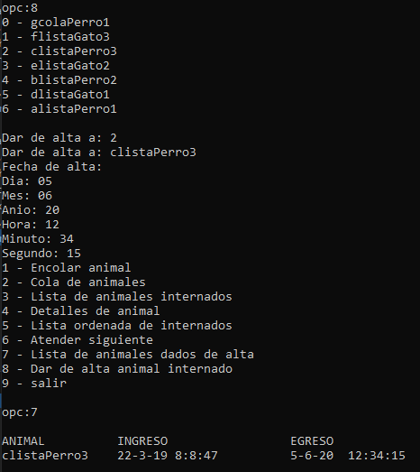

Además, tuve la oportunidad de corregir mi tarea 2, y utilizar la función estática que no había hecho en esa tarea. Se puede observar que valida la fecha antes de agregarla.

